**Università Degli Studi Di Salerno**

**Dipartimento di Informatica**

**Corso di Laurea Magistrale in Softaware Engeneering and IT Mangament**



INGEGNERIA, GESTIONE ED EVOLUZIONE DEL

SOFTWARE

ANNO ACCADEMICO 2021/22

**Evoluzione cASpER**

**CR_01-CR_02 Test Report**

**Unit Test & Integration Test Report**

I report dei test di unita e dei test d’integrazione sono presenti all’interno del file Test Results Post Implementation- JUnitTestSuite.

**System Test Report**

* **SystemTestSPC_1**

L’analisi di un progetto contenente una classe affetta da spaghetti code risulta essere corretta.

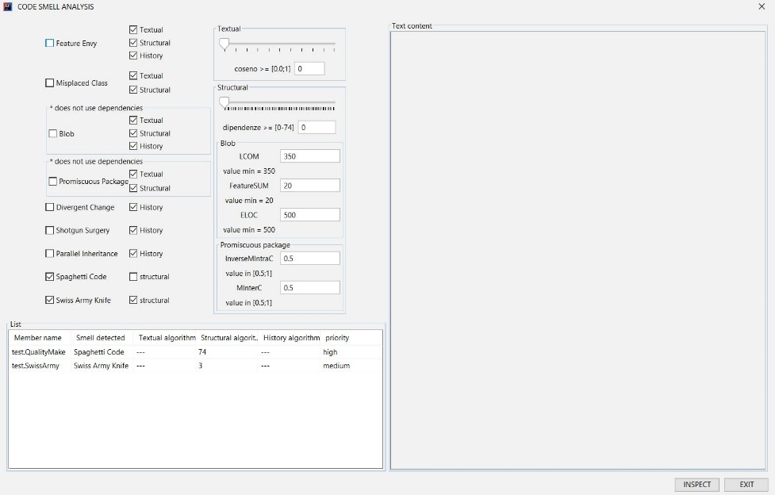

* **SystemTestSPC_2**

L’analisi di un progetto in cui non è presente una classe affetta da spaghetti code risulta essere corretta.

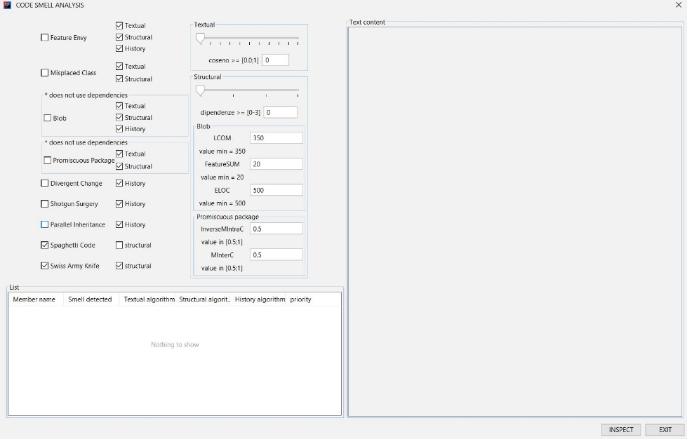

* **SystemTestSWISS _1**

L’analisi di un progetto contenente una classe affetta da swiss army knife risulta essere corretta.



* **SystemTestSWISS _2**

L’analisi di un progetto in cui non è presente una classe affetta da swiss army knife risulta essere corretta.



**Regression Test Report Pre Implementation**

I risultati dei test gia implementati sono presenti all’interno del file file Test Results Pre Implementation- JUnitTestSuite.

* **System_Test_FE_1**

L’analisi e il refactoring di un progetto contenente un metodo affetto da feature envy risulta essere corretta.

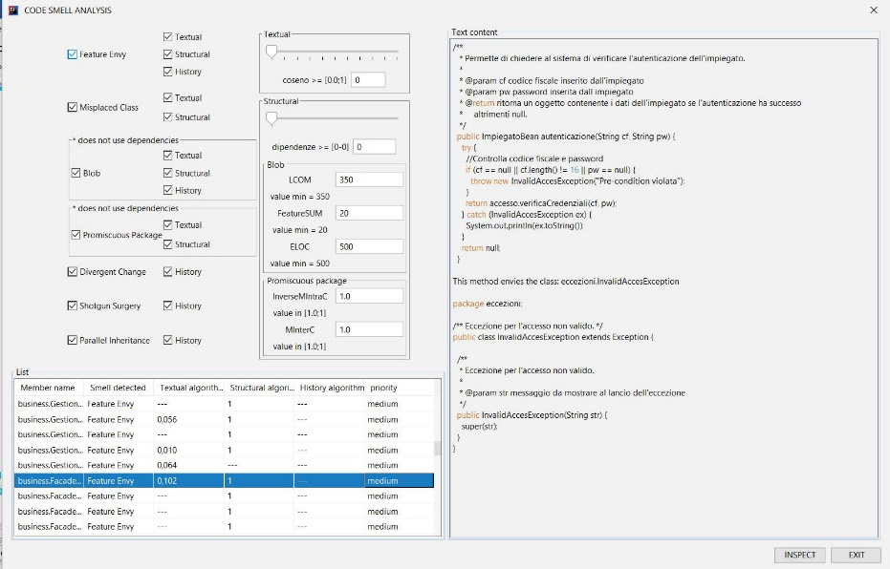

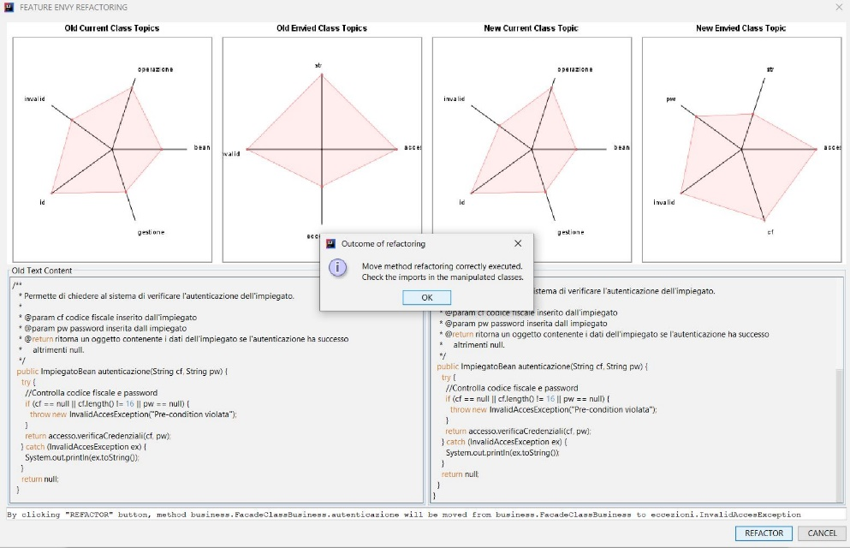

* **System_Test_FE_2**

L’analisi di un progetto che non contiene un metodo affetto da feature envy risulta essere corretto.

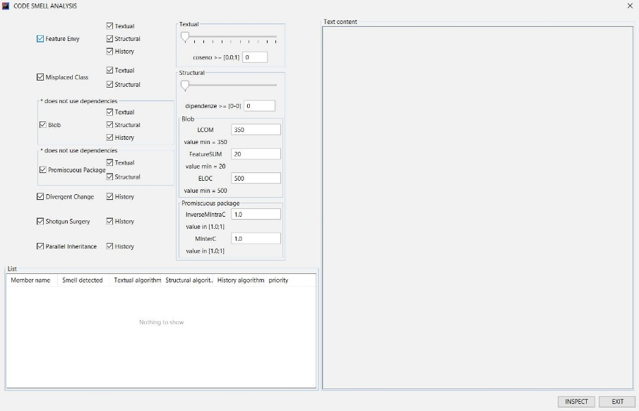

* **System_Test_MC_1**

L’analisi e il refactoring di un progetto contenente una classe affetta da misplaced class risulta essere corretta.

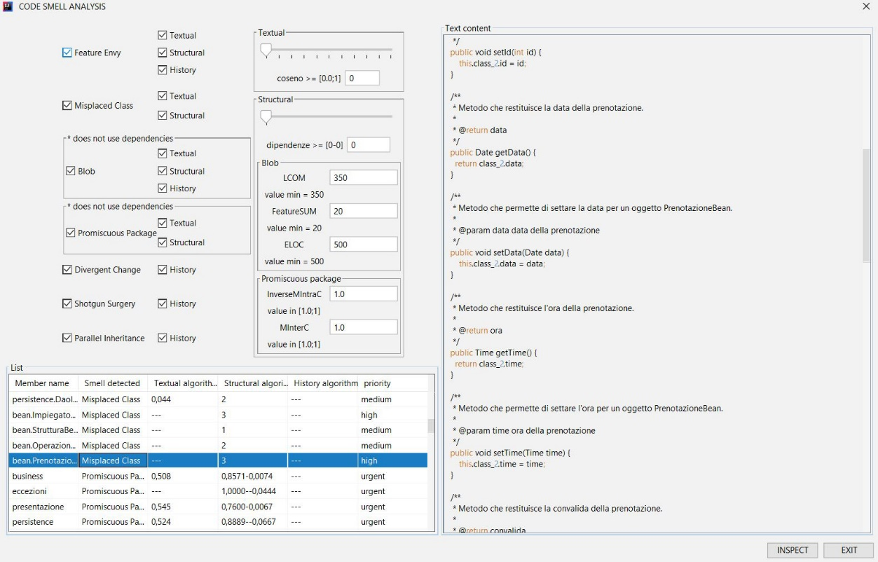

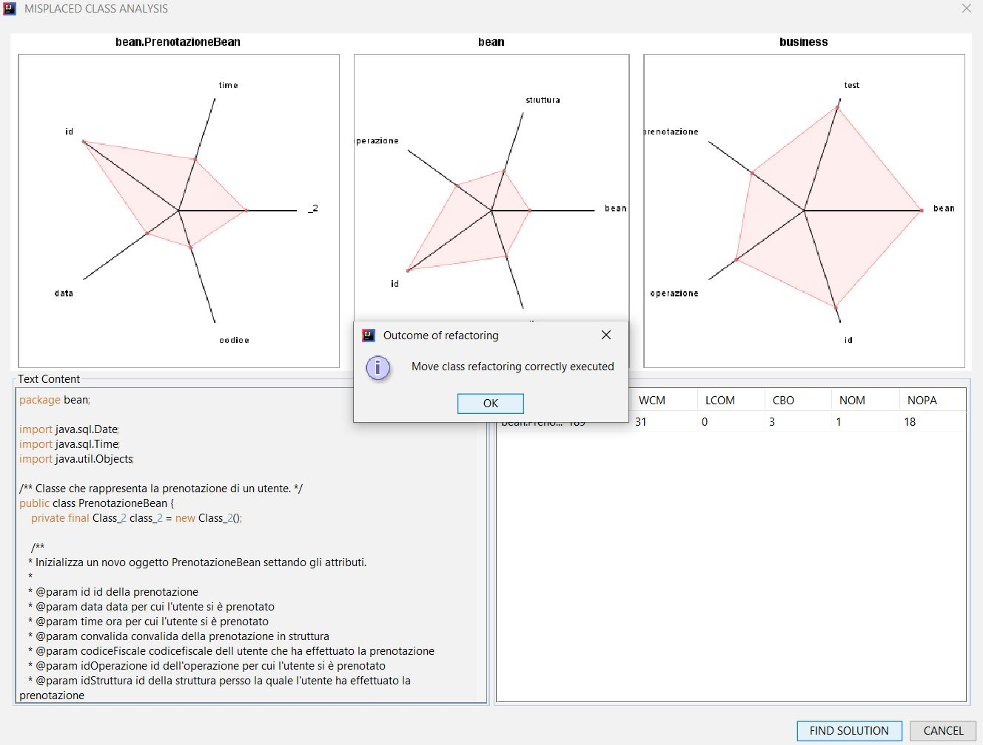

* **System_Test_MC_2**

L’analisi di un progetto che non contiene una classe affetta da misplaced class risulta essere corretta.

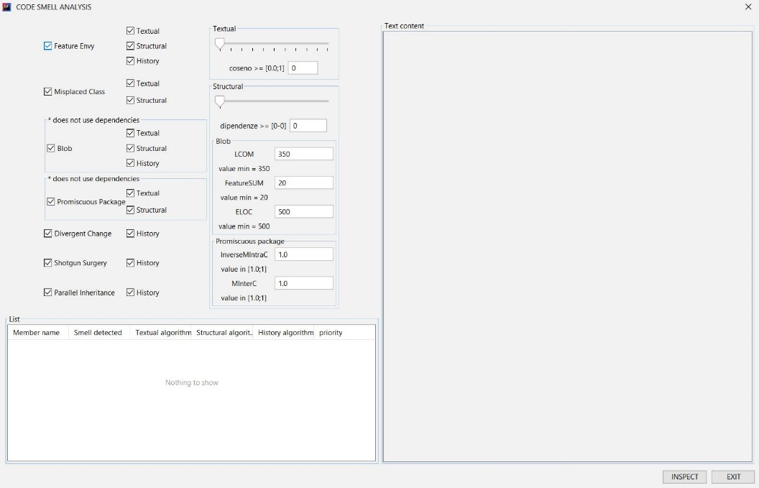

* **System_Test_BLOB_1**

L’analisi e il refactoring di un progetto contenente una classe affetta dallo smell blob genera un errore in fase di refactoring.

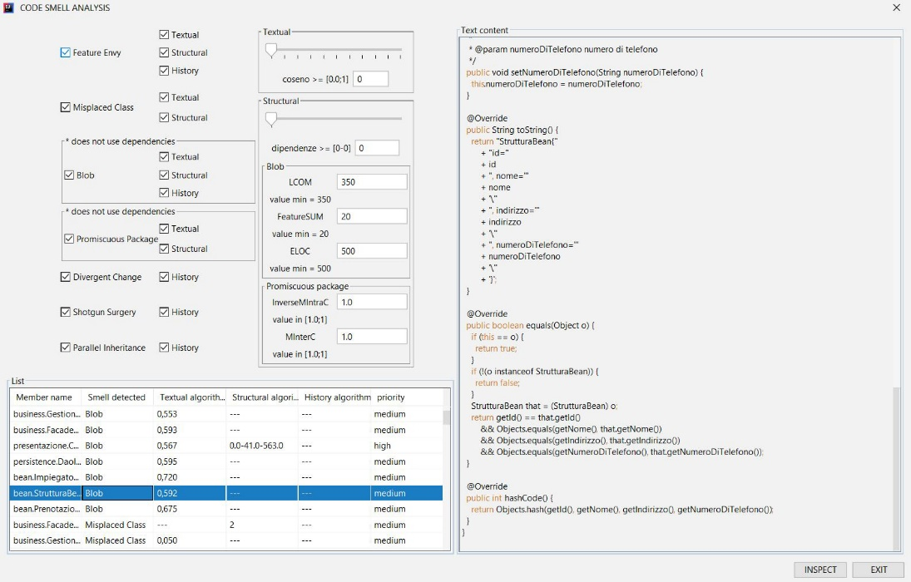

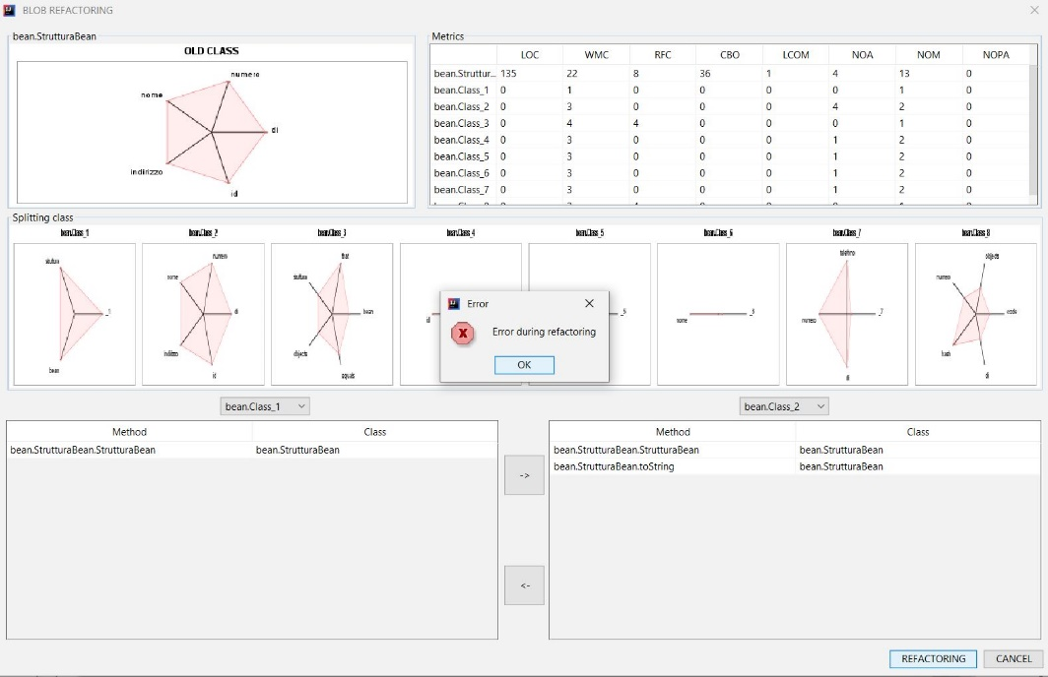

* **System_Test_BLOB_2**

L’analisi di un progetto che non contiene una classe affetta dallo smell blob risulta essere corretta.

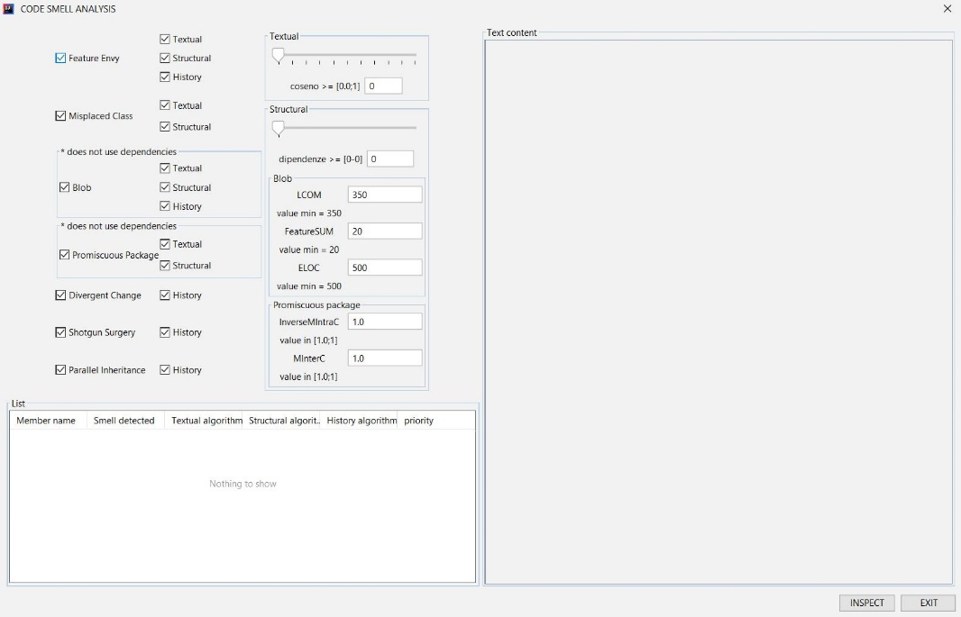

* **System_Test_PP_1**

L’analisi e il refactoring di un progetto contenente un package affetto dallo smell promiscuous package genera un errore in fase di refactoring.

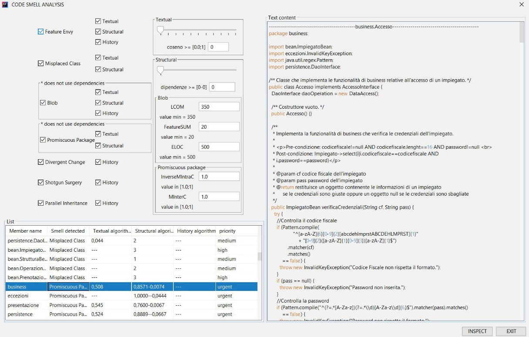

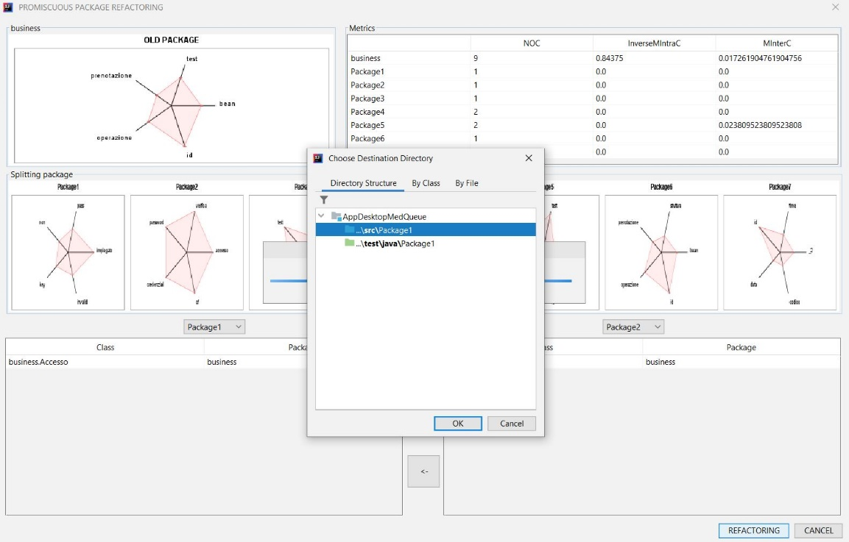

* **System_Test_PP_2**

L’analisi di un progetto che non contiene package affetta dallo smell promiscuous package risulta essere corretta.

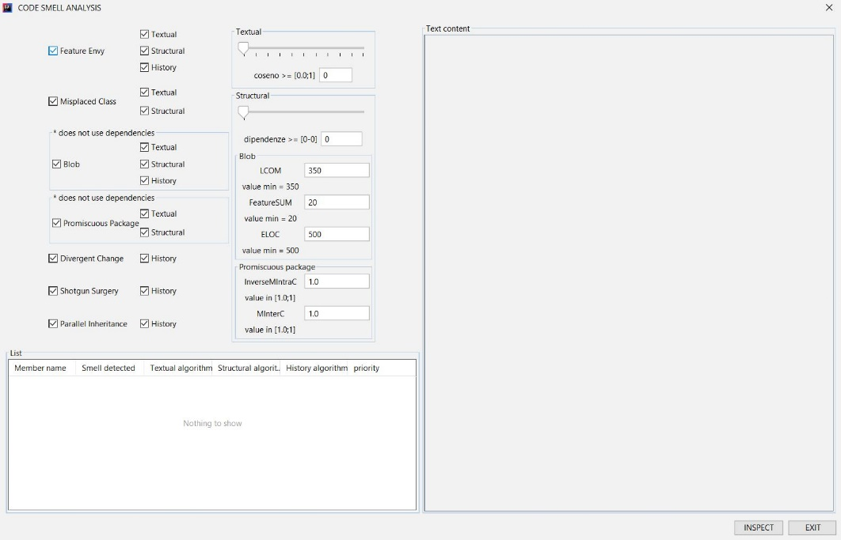

* **System_Test_DC_1, System_Test_SS_1, System_Test_PI_1**

L’analisi di un progetto contenente classi affette dagli smell Divergent Change, Shotgun Surgery, Parallel Inheritance non risulta essere funzionante. Tali smell non vengo rilevati.

Ispezionando il codice manualmente il codice per avviare la detection di tali smell risulta essere commentato.

**Regression Test Report Post Implementation**

I risultati dei test gia implementati sono presenti all’interno del file file Test Results Post Implementation- JUnitTestSuite.

* **System_Test_FE_1**

L’analisi e il refactoring di un progetto contenente un metodo affetto da feature envy risulta essere corretta.

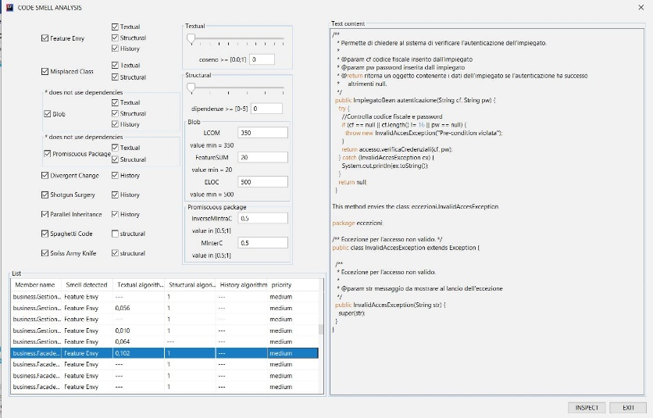

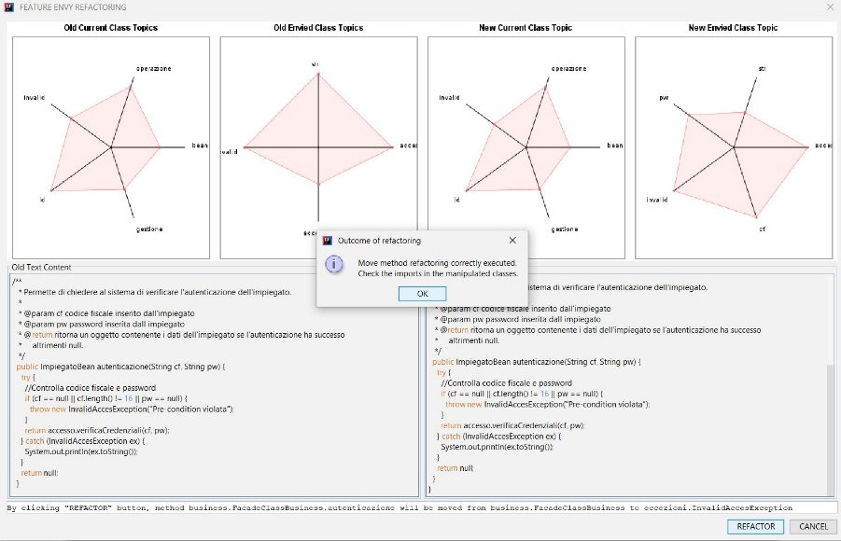

* **System_Test_FE_2**

L’analisi di un progetto che non contiene un metodo affetto da feature envy risulta essere corretto.

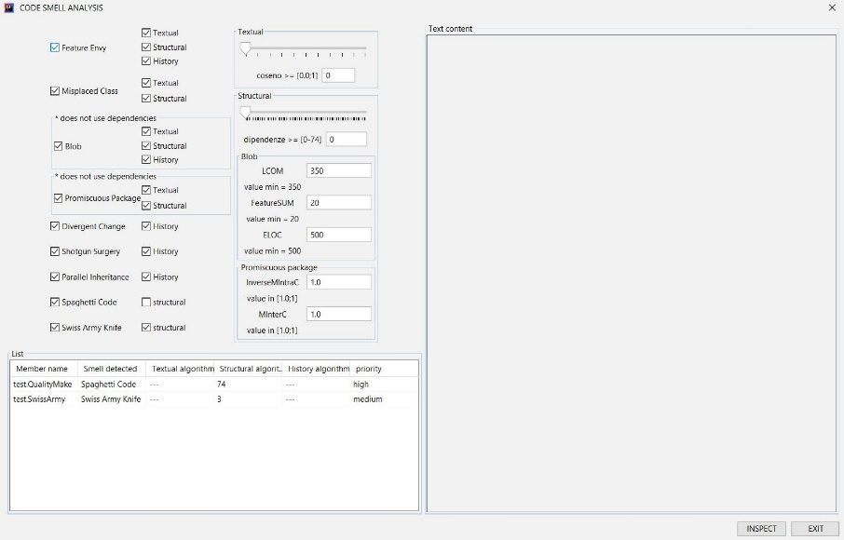

* **System_Test_MC_1**

L’analisi e il refactoring di un progetto contenente una classe affetta da misplaced class risulta essere corretta.

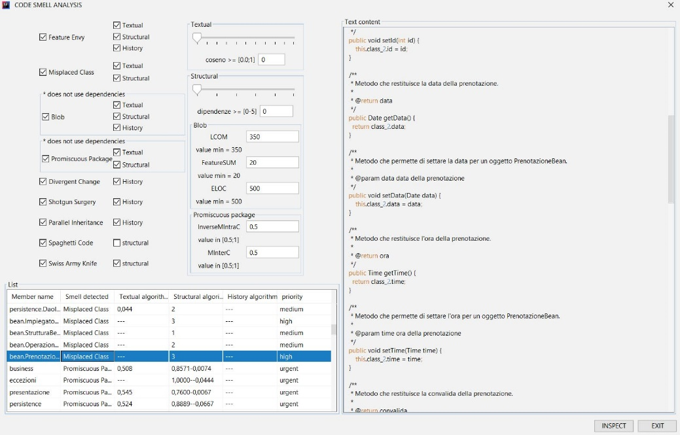



* **System_Test_MC_2**

L’analisi di un progetto che non contiene una classe affetta da misplaced class risulta essere corretta.

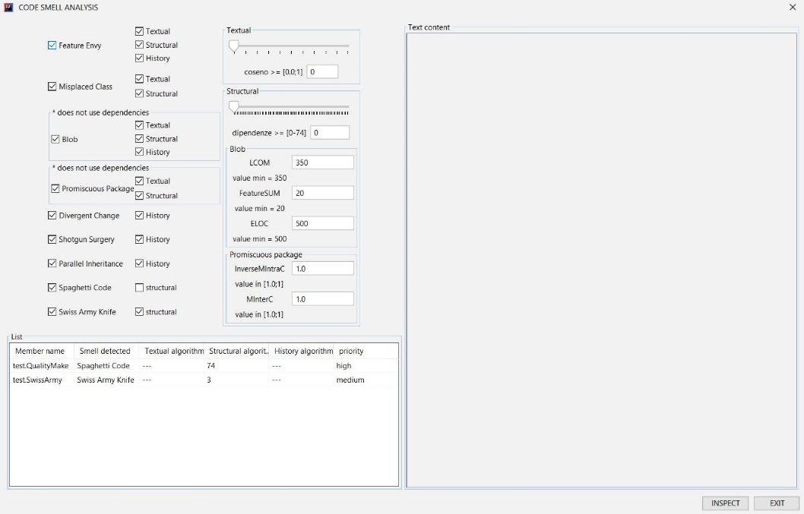

* **System_Test_BLOB_1**

L’analisi e il refactoring di un progetto contenente una classe affetta dallo smell blob genera un errore in fase di refactoring.

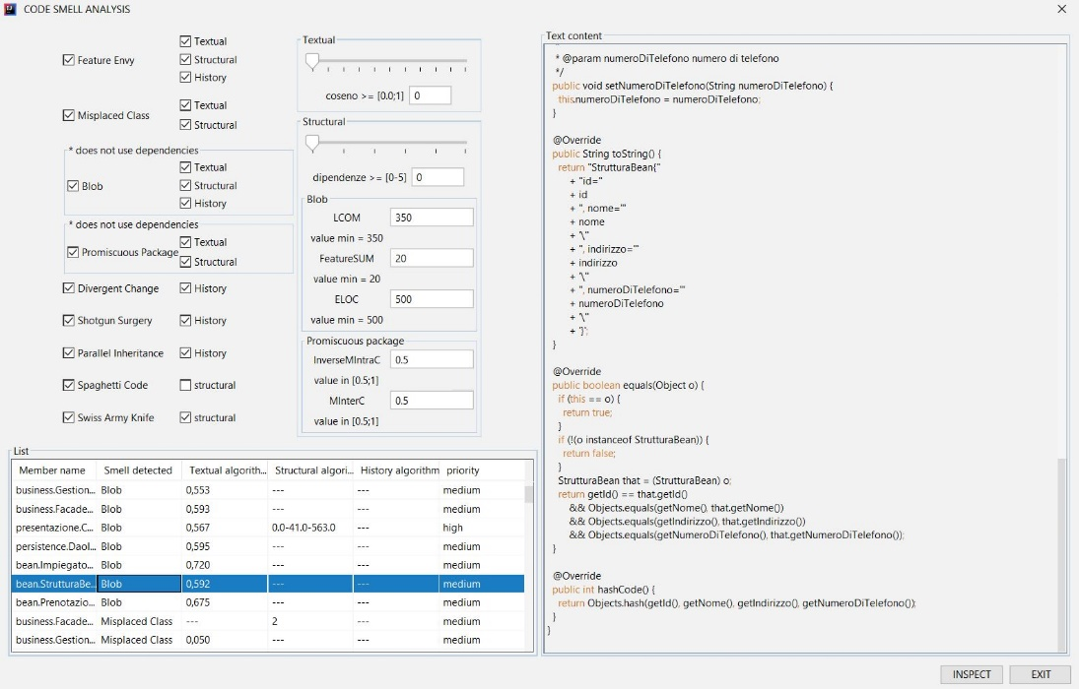



* **System_Test_BLOB_2**

L’analisi di un progetto che non contiene una classe affetta dallo smell blob risulta essere corretta.

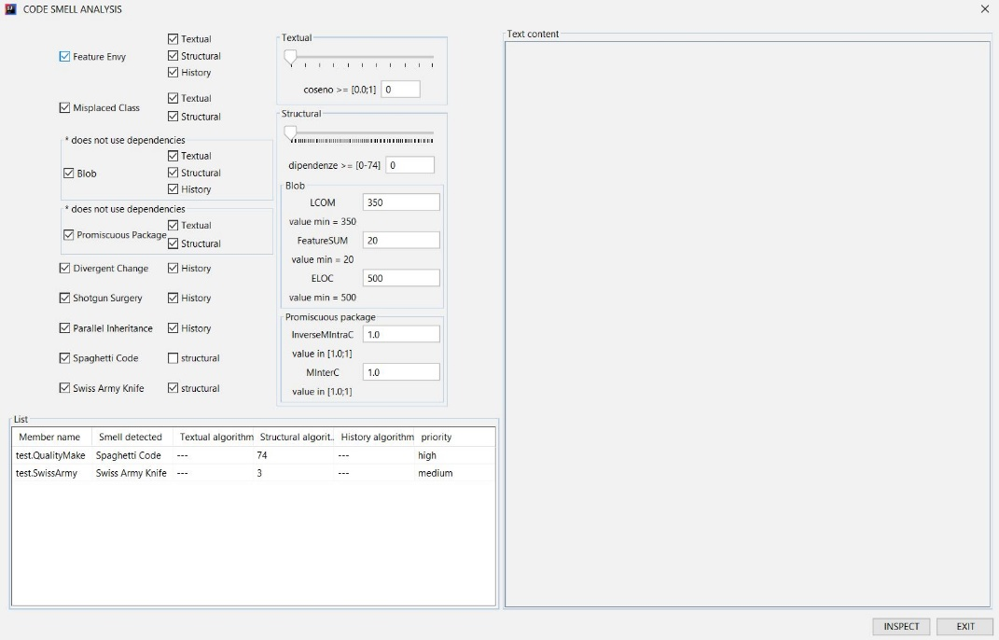

* **System_Test_PP_1**

L’analisi e il refactoring di un progetto contenente un package affetto dallo smell promiscuous package genera un errore in fase di refactoring.

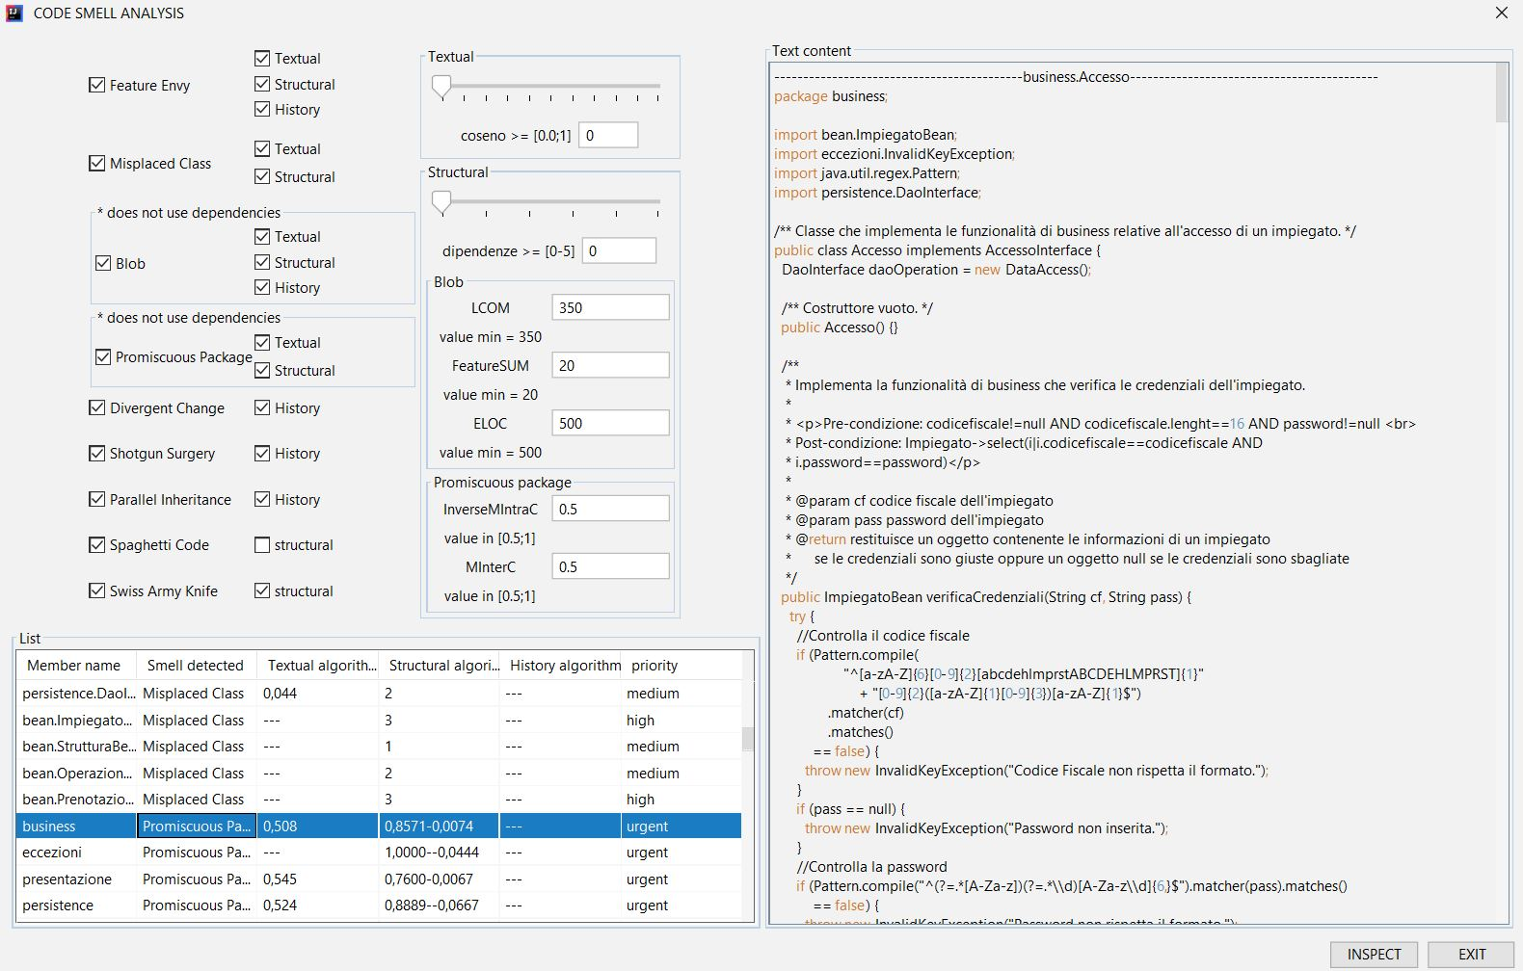



* **System_Test_PP_2**

L’analisi di un progetto che non contiene package affetta dallo smell promiscuous package risulta essere corretta.

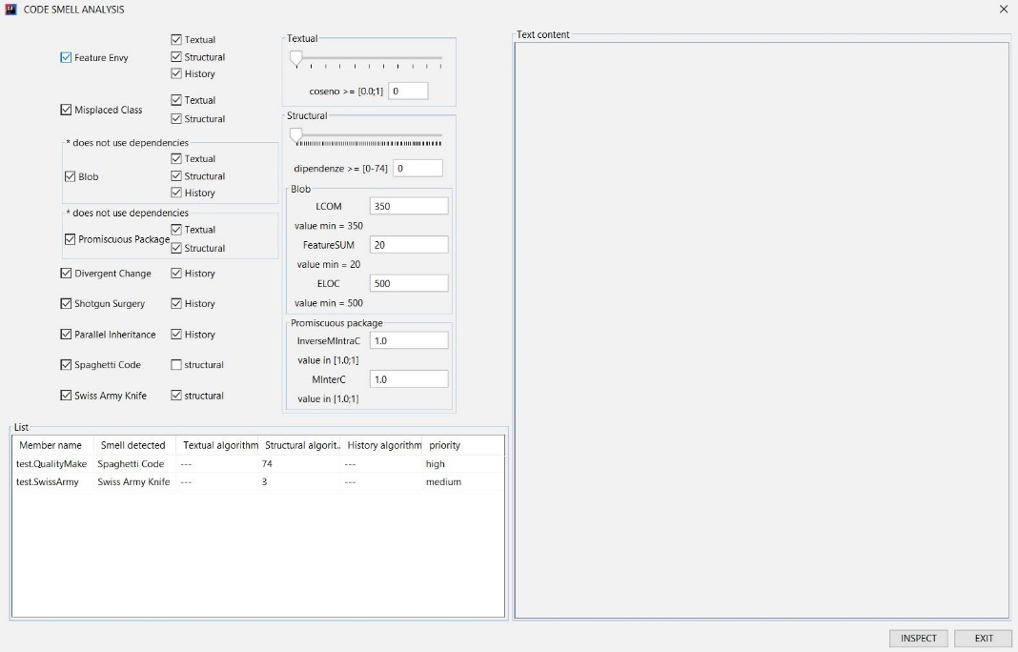

* **System_Test_DC_1, System_Test_SS_1, System_Test_PI_1**

L’analisi di un progetto contenente classi affette dagli smell Divergent Change, Shotgun Surgery, Parallel Inheritance non risulta essere funzionante. Tali smell non vengo rilevati.

Ispezionando il codice manualmente il codice per avviare la detection di tali smell risulta essere commentato.